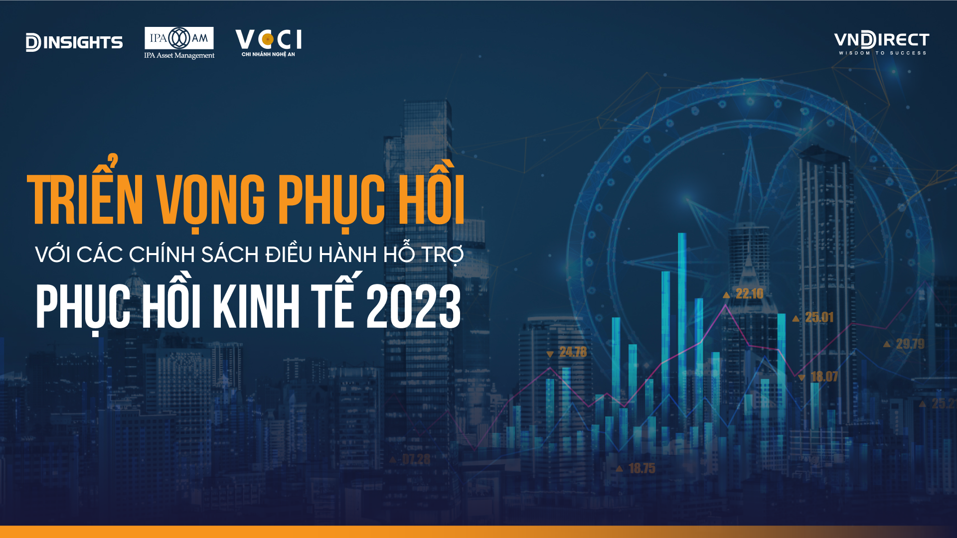
Thư MỜI
THAM DỰ CHƯƠNG TRÌNH DINSIGHTS THÁNG 6 - “TRIỂN VỌNG PHỤC HỒI VỚI CÁC CHÍNH SÁCH ĐIỀU HÀNH HỖ TRỢ PHỤC HỒI KINH TẾ 2023”

Kính gửi Quý Doanh nghiệp,

DINSIGHTS là diễn đàn chuyên sâu được VNDIRECT phối hợp thực hiện cùng với khách mời là đại diện các cơ quan, các lãnh đạo doanh nghiệp và chuyên gia hàng đầu trong nhiều lĩnh vực, nhằm cung cấp cho cộng đồng Nhà đầu tư, Khách hàng doanh nghiệp, Khách hàng tổ chức lăng kính quan sát và góc nhìn đa chiều về bối cảnh vĩ mô và diễn biến các thị trường, từ đó, nhận diện được cơ hội cũng như rủi ro trên con đường đầu tư.
Tháng 6 này, chương trình DINSIGHTS vinh dự được tổ chức tại Nghệ An, với mục tiêu cùng đại diện cơ quan chính sách, các chuyên gia và lãnh đạo doanh nghiệp thảo luận về “Triển vọng phục hồi nền kinh tế”, trong đó trọng tâm là các chính sách điều hành hỗ trợ phục hồi nền kinh tế trong năm 2023.
Chi tiết chương trình như sau:
- Thời gian: 08h00, ngày 22/06/2023
- Địa điểm: Khách sạn Mường Thanh Sông Lam, Thành phố Vinh, Nghệ An
- Thành phần diễn giả dự kiến:
- TS. Lê Xuân Nghĩa - Thành viên Hội đồng Chính sách Tài chính Tiền tệ Quốc gia
- Ông Nguyễn Tuấn Huỳnh – Tổng giám đốc Công ty CP Tập Đoàn Cienco4
- Ông Bùi Xuân Sinh – Giám đốc Chi nhánh Liên đoàn Thương mại và Công nghiệp Việt Nam tại Nghệ An (VCCI Nghệ An)
- Ông Phan Duy Hùng – Trưởng phòng Truyền thông Đối ngoại Chi nhánh VCCI tại Nghệ An
- Ông Nguyễn Vũ Long – Chủ tịch HĐQT Công ty CP Chứng khoán VNDIRECT
- Ông Cao Minh Hoàng – Giám đốc Đầu tư Quỹ IPAAM
- Ông Hoàng Việt Anh – CFA, CMT, Đại diện Ban Chuyên gia Công ty CP Chứng khoán VNDIRECT
- Lịch trình:
  - 08h00 - 08h10: Phát biểu Dẫn đề và khai mạc Diễn đàn
  - 08h10 - 08h30: Bài tham luận “Lăng kính quan sát các chính sách vĩ mô và điểm nhấn ngành”
  - 08h30 – 08h40: Trình bày về thực trạng phát triển kinh tế địa phương, cơ hội và thách thức của cộng đồng doanh nghiệp
  - 08h40 - 09h40: Trao đổi chủ đề : “Triển vọng phục hồi kinh tế ”
- Bối cảnh vĩ mô thế giới và Việt Nam
- Cập nhật tình hình chính sách tiền tệ, chính sách tài khóa và các định hướng hỗ trợ khác
- Dự báo diễn biến về tín dụng, lãi suất, tỷ giá nửa cuối năm 2023
- Triển vọng các nhóm ngành được hưởng lợi
- Một số đề xuất hành động về kinh doanh và đầu tư nửa cuối năm 2023
  - 09h40 - 10h40: Hỏi đáp với khán giả
Với các diễn giả là các chuyên gia đầu ngành và các lãnh đạo doanh nghiệp, chương trình kỳ vọng sẽ cung cấp cho Quý nhà đầu tư, Đại diện các Doanh nghiệp lăng kính quan sát toàn diện, khách quan và la bàn định vị chiến lược đầu tư phù hợp với điều kiện hiện tại.
Trân trọng.
Công ty Cổ phần Chứng khoán VNDIRECT

